|  |  |
| --- | --- |
| |  | | --- | | **INGENIERÍA EN SISTEMAS COMPUTACIONALES**  Ejercicio 4 |   **TECNOLÓGICO DE ESTUDIOS SUPERIORES DE CHALCO** |



|  |  |
| --- | --- |
| |  | | --- | | **INTEGRANTES**  Arfaxad Zadot Aguilar Jiménez  Ruiz Jacobo Edgar Samuel  Pérez Islas Alberto |   **SISTEMAS PROGRAMABLES** |

**DESCRIPCIÓN**

**INTRODUCIÓN**

Hace unos años apareció un proyecto libre, llamado **Arduino, el** cual facilitaba el acceso a esta clase de dispositivos a los estudiantes, dado que es una placa basada en open hardware (su diseño es libre y es posible reproducirlo por cualquier persona).

Inicialmente, la placa se conectaba a través de un puerto USB para programarlo (normalmente se hace en base a su IDE) La programación de Arduino no se realizaba a bajo nivel con ensamblador como muchos microcontroladores (a partir de ahora los llamaremos PICs), sino que se realiza con un lenguaje más comprensible por la mayoría de nosotros, C/C++, cestos elementos, un programador que no sabe de PICs, sería capaz de programar el Arduino en poco tiempo.

**OBJETIVO**

Desarrollar un sistema de tránsito en Arduino utilizando 2 leds rojos, 2 leds verdes y 2 leds amarillos.

**MATERIALES**

* 1 computadora con IDE Arduino y Proteus 8.
* Protoboard.
* 6 resistencias de 330K.
* 2 leds para cada color [Rojo, Verde, Amarillo].
* Arduino Uno.

**DESARROLLO DE CODIGO**

Primero en el método setup() se declara del 1 al 6 como salidas de bits utilizando EL CICLO FOR.

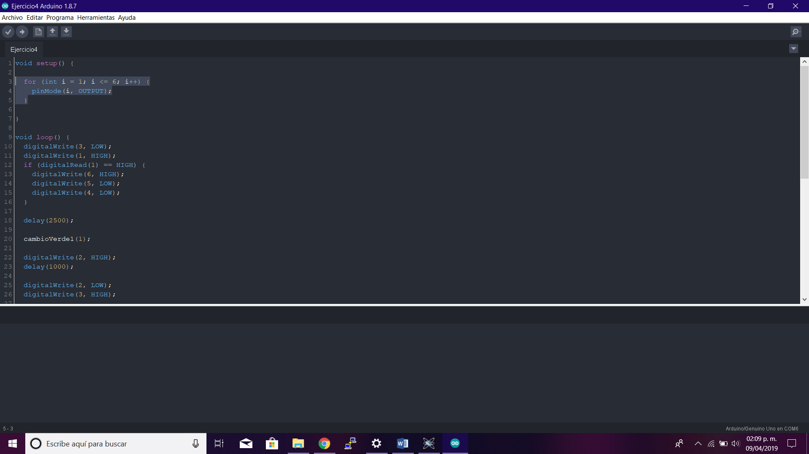

El siguiente algoritmo indica el intercambio de Bits por cada secuencia en uno de los lados.

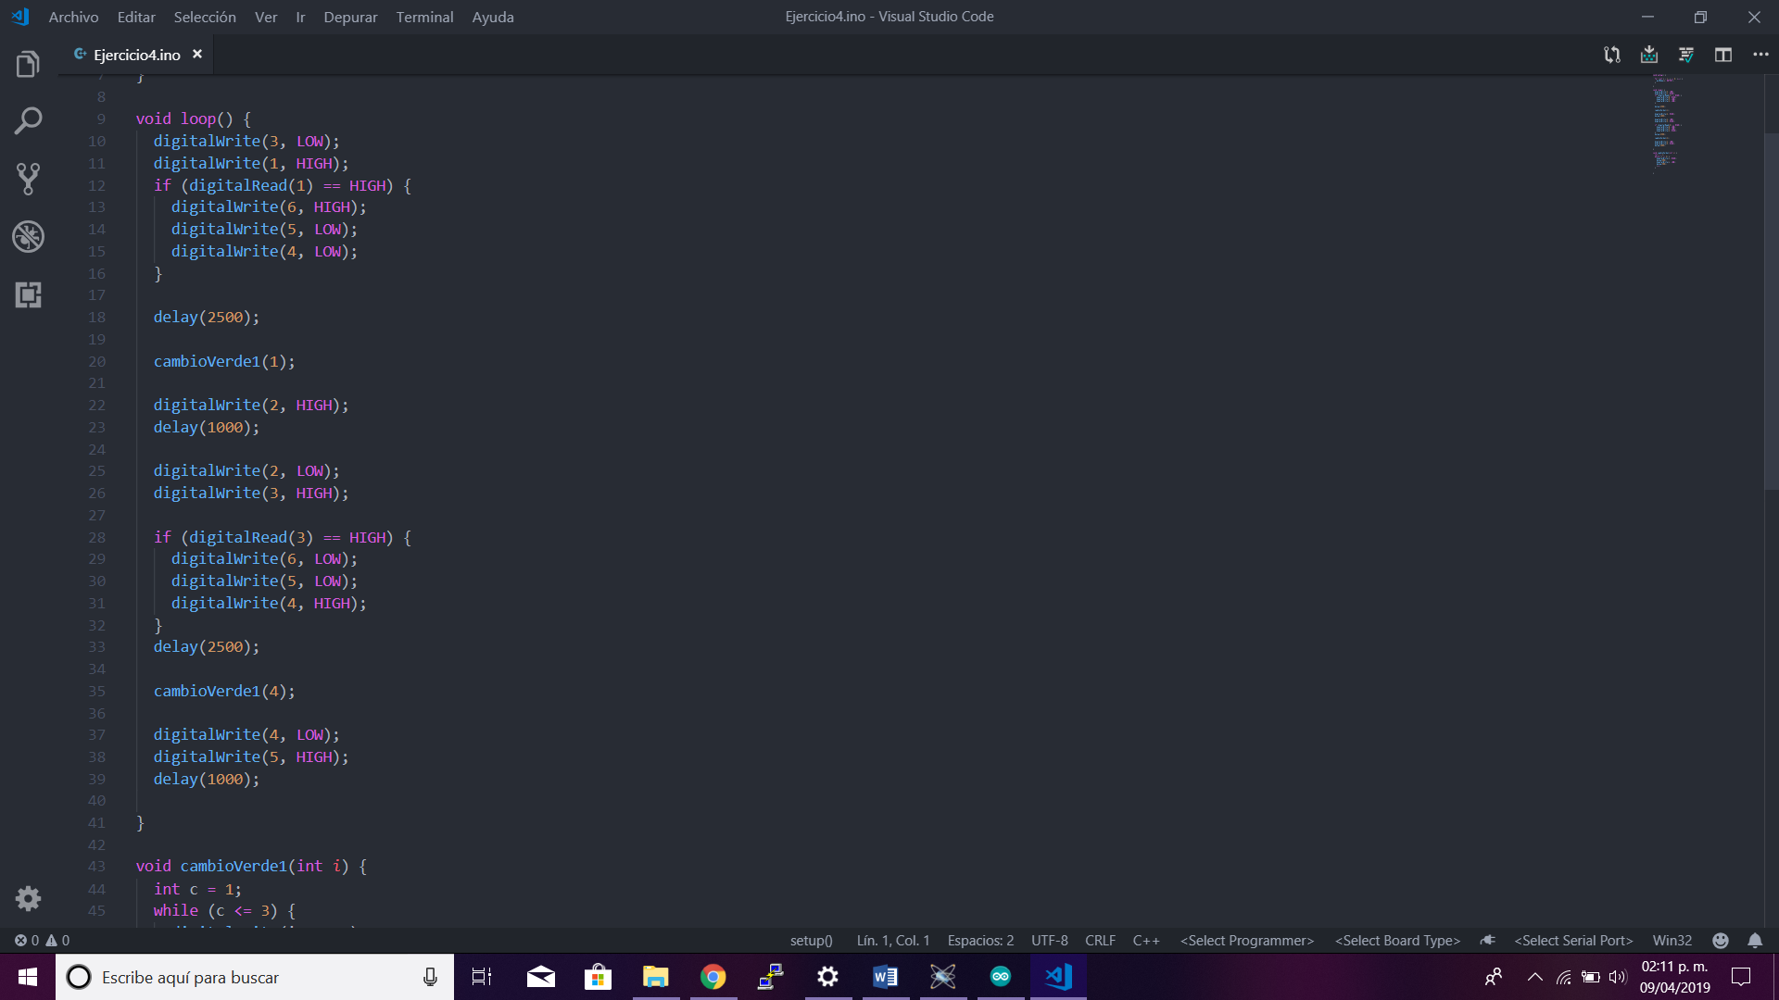

Utilizando el método verde() se hará la oscilación de transición verde-amarillo

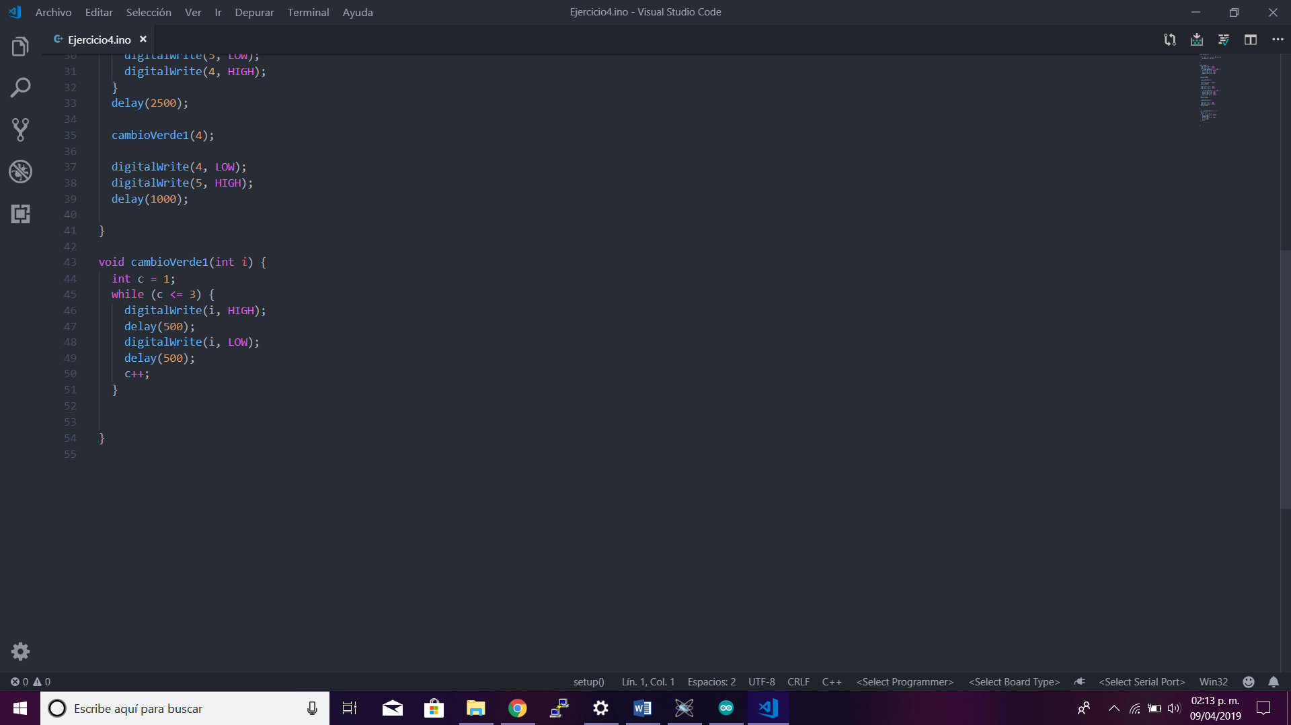

Y por último se carga el archivo Hexadecimal a tu simulación de Arduino.

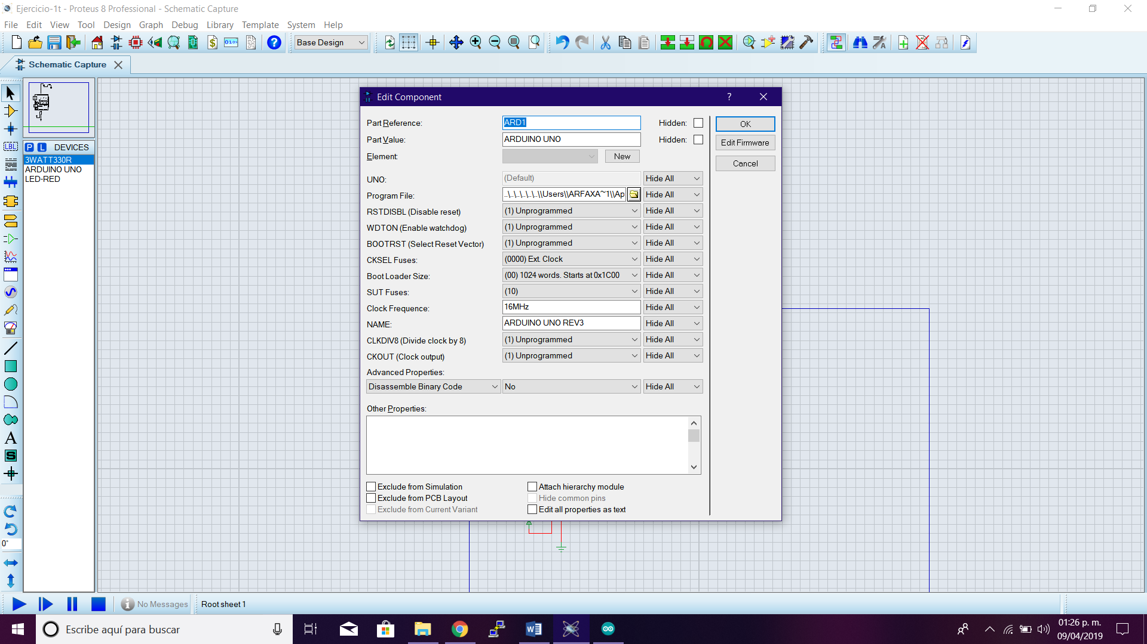

Simulación

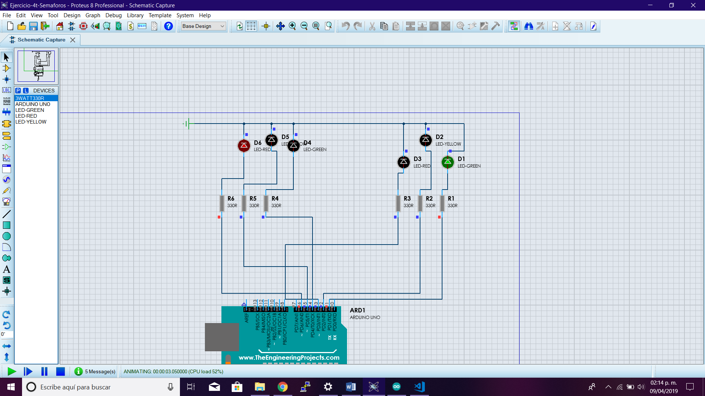

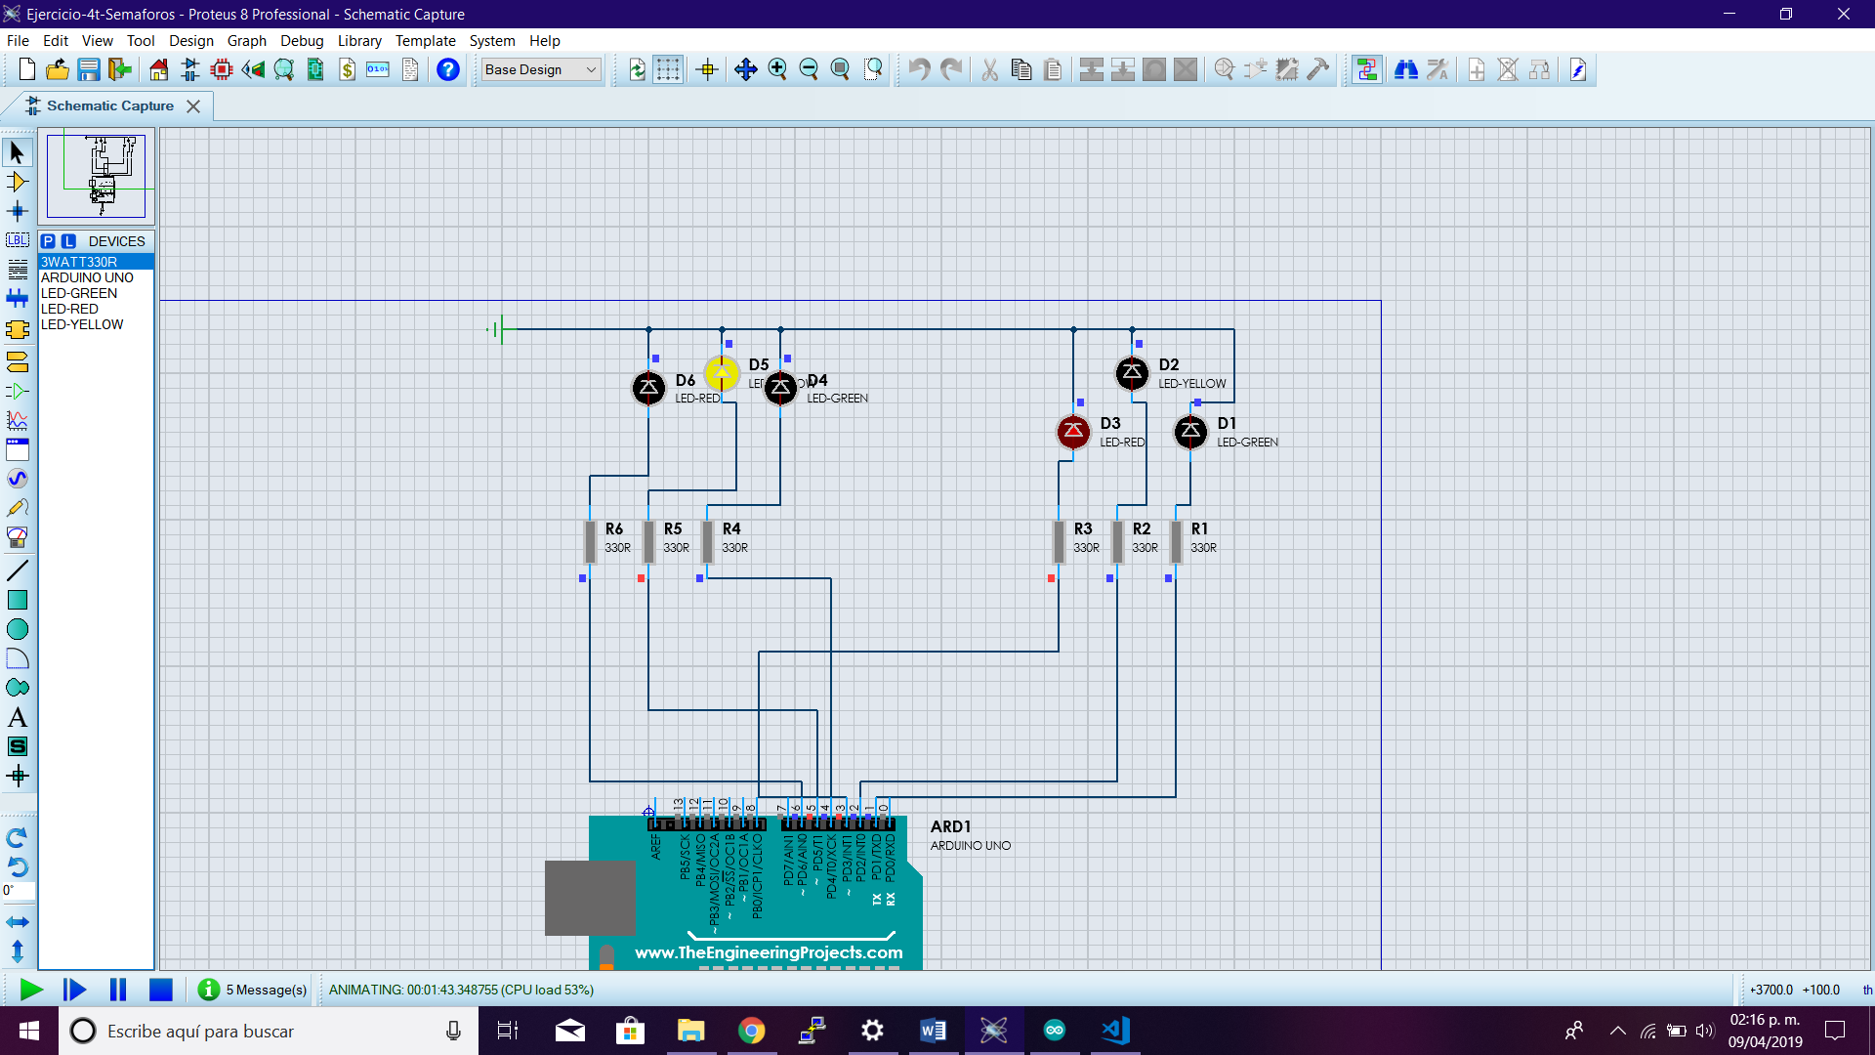

Resultado de la simulación.

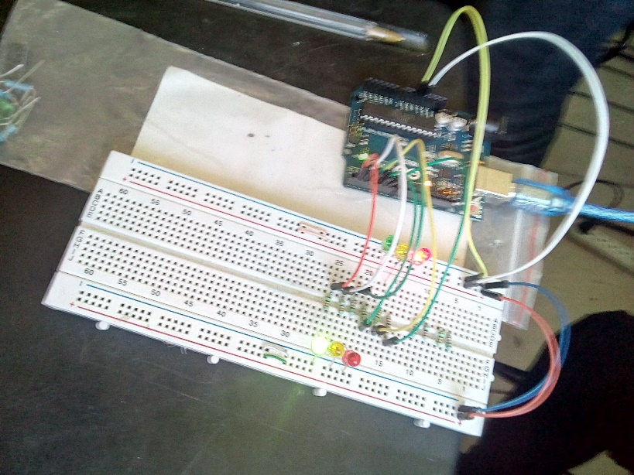

**CONCLUSIONES**

Cuando se desarrollo en circuito con maquetación los 5 Volts de la batería no iban a ser eficientes para que el Arduino encendiera se optó por una pila de mayor capacidad como la de 9 Volts para que estos encendieran correctamente.